TITEL DER ARBEIT
NAME
STUDIENRICHTUNG
DATUM

BEITRAG ZUM ZUKUNFTS(RECHTS)WISSENSCHAFTLICHEN SEMINAR:
„AN AI-DRIVEN WORLD“ VON PROF. DR. VIOLA SCHMID, LL.M. (HARVARD)

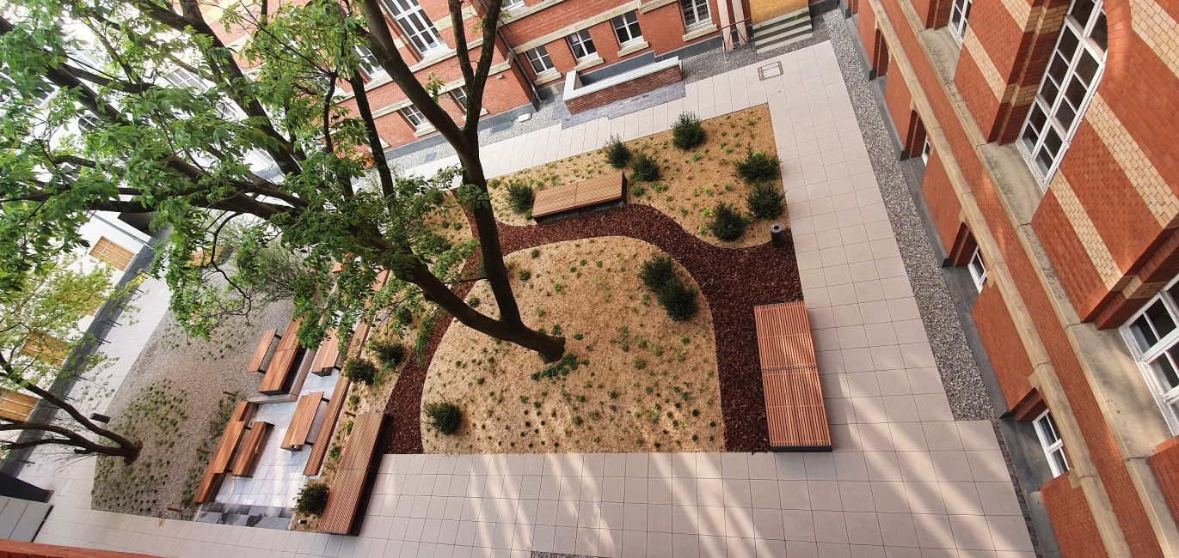
Inhaltsverzeichnis
A. Weiterführende Informationen 1
B. Layout der Seminararbeit 1
C. Farbkonzept 1
D. Inhaltsverzeichnis / Gliederung 1
I. Überschrift Ebene 2 2
II. Überschrift Ebene 2 2
1. Überschrift Ebene 3 2
2. Überschrift Ebene 3 2
a) Überschrift Ebene 4 2
b) Überschrift Ebene 4 2
aa) Überschrift Ebene 5 2
bb) Überschrift Ebene 5 2
E. Arbeit mit „Gesetzen“ 2
F. Seitennummerierung 3
G. Zitierweise 3
H. Literaturverzeichnis 3
I. (E-)Monografien 4
1. Ein Autor 4
2. Mehrere Autoren 4
II. (E-)Books 4
III. (E-)Journals 4
IV. Internetquellen 5
V. Werke mit Herausgebern oder ohne individuelle Autorenangabe 5

Weiterführende Informationen
Diese Vorlage basiert auf den Anforderungen des Fachgebietes Öffentliches Recht. Weitere Informationen zu den Formalien können derzeit (01/2022) online auf der Website nachgelesen werden. Des Weiteren steht ab dem Sommersemester 2022 eine mehr als 60-seitige Veröffentlichung zur Verfügung, die der Qualitätssicherung multi- und transdisziplinärer Forschung dienen soll (CyLaw-Report XXXVIII, (Qualitäts)Strategien der „akademischen Wertschöpfungskette“ für „WELTRECHT²“ ergänzend zu “GAST”: “Global Agenda for Cyberlaw” (CyLaw-Report XXXVI) & “A Universal Standard for a (Technology) Law Lecture” “GAST-Tools” (ESSENTIALS FOR LEGAL WORK), Version 1 (03/2022)).

Layout der Seminararbeit
Schriftart: Arial, Schriftgröße: 12, Zeilenabstand: 1 ½
Ausrichtung: Blocksatz

Seitenrand: 2,5 cm rechts, 4 cm links, 2,5 cm oben, 2 cm unten

Fußnoten: Schriftgröße 10

Farbkonzept
Das Farbkonzept des Fachgebiets für Öffentliches Recht ist
- Hexadezimal #951169
- RGB: R: 149, G: 17, B: 105
- CMYK: C:0, M:0.89, Y:0.3, K:0.42

Inhaltsverzeichnis / Gliederung
Die Gliederung der Arbeit dient der Strukturierung der Arbeit. Sie sollte als Inhaltsverzeichnis vorweg präsentiert werden. Die Wahl des Schemas der Gliederung ist dem Bearbeiter überlassen. Eine Idee ist:
A. Kurze Einführung in die Bedeutung des Themas, den Kontext der Bearbeitung, die Summe der Herausforderungen und/oder die Art der Bearbeitung/Aufgabe/Agenda. Zusammenfassend Informationen zu der bekannten Dramaturgie „What, How, Why“ (siehe oben).
B. Recht sollte genannt und die Sachverhalte subsumiert werden. Thesen sollten präsentiert und ggf. Pro und Contra erörtert werden.

Überschrift Ebene 2

Überschrift Ebene 2

Überschrift Ebene 3

Überschrift Ebene 3

Überschrift Ebene 4

Überschrift Ebene 4

Überschrift Ebene 5

Überschrift Ebene 5
C. Etwa eine kurze Zusammenfassung, Schilderung zukünftiger Entwicklungen, offene Fragen

Zur Anpassung der Überschriften passen Sie die Formatvorlagen an.

Arbeit mit „Gesetzen“
Grundsätzlich sind alle zitierten Gesetze mindestens an einer Stelle in der Seminararbeit eingerahmt und mit einfachem Zeilenabstand wiederzugeben. Die Wiedergabe des Gesetzestextes soll die Bearbeiter motivieren, auf Grund des Gesetzestextes eine konkrete Subsumtion (Zuordnung von Sachverhalt zu Rechtnorm) durchzuführen. Es handelt sich um einen zentralen Bearbeitungshinweis, der die Studierenden, die keine rechtswissenschaftliche Domänenkompetenz anstreben, davor bewahren soll, nur den Gesetzeswortlaut in eigenen Worten wiederzugeben. Grds. gilt, dass nicht der gesamte Gesetzestext dargestellt werden sollte, sondern zur Übersichtlichkeit nur der relevante Abschnitt, ggf. mit Hervorhebungen (fett oder farblich), wobei hierzu ein Verweis folgen muss.
Gesetze sollen so genau wie möglich zitiert werden, also – soweit vorhanden – nach Absätzen, Sätzen, Nummern, Alternativen oder Halbsätzen etc., z. B.:
„K beruft sich auf die Meinungsfreiheit (Art. 5 Abs. 1 S. 1, 1. Alt. GG).“
Art. 5 GG
(1) Jeder hat das Recht, seine Meinung in Wort, Schrift und Bild frei zu äußern und zu verbreiten und sich aus allgemein zugänglichen Quellen ungehindert zu unterrichten. […]
Gesetze können bei Ihrer ersten Nennung ausgeschrieben und dann mit ihrer Abkürzung verwendet werden, etwa Art. 1 Abs. 1 Grundgesetz (GG).

Seitennummerierung
Die Seitennummerierung erfolgt am Ende der Seite und rechtsbündig. Des Weiteren findet sich auf dem Deckblatt keine Seitennummerierung.
Außerdem beginnt die Seitennummerierung auf der Ersten Textseite bei 1. Das Inhaltsverzeichnis enthält eine Seitennummerierung mit römischen Zahlen beginnend mit I.
Sollte Ihre Arbeit einen Anhang enthalten, so setzt sich die Nummerierung des Inhaltsverzeichnisses im Anhang fort. Bedenken Sie als den Beginn der Nummerierung ggf. anzupassen.

Zitierweise
Zur Zitierweise beachten Sie bitte die Angaben auf der Internetseite des Fachgebiets.

Literaturverzeichnis
- Das Literaturverzeichnis folgt am Ende der Arbeit.
- Aufzunehmen sind alle in der Arbeit zitierten Quellen, aber auch nur diese.
- Es ist wie unter den folgenden Abschnitten zu zitieren:
- (E-)Monografien
- Beiträge in (E-)Books (unterschieden werden Kommentare und andere Sammelwerke (etwa Festschriften und Handbücher))
- (E-)Journals
- Das Literaturverzeichnis ist alphabetisch nach den Familiennamen der Verfasser zu ordnen.

(E-)Monografien

Ein Autor
Name, Vorname, Titel, Auflage, Erscheinungsjahr.
Herold, Michael, Staatliche Cyberpranger – ein „Pflichtenheft“ für staatliches Informationshandeln im Internet, Beiträge zu Datenschutz und Informationsfreiheit, Hamburg, Band 26, 2019.

Mehrere Autoren
Name, Vorname / Name, Vorname / Name, Vorname, Titel, Auflage, Erscheinungsjahr.

(E-)Books
Namen, Vornamen der Herausgeber oder Titelautoren, Kommentartitel, (ggfs. Band), Auflage, Erscheinungsjahr, Randnummer (Rn.).
Beispiel: Winter, Matthias, § 21 Aviation – Unbemannte Luftfahrzeuge, in: Sassenberg/Faber, Rechtshandbuch Industrie 4.0 und Internet of Things, 2. Aufl. 2020, Rn.

Bei Kommentaren, die als Loseblatt-Sammlung oder Onlinepublikation herausgegeben werden, sind Auflage und Erscheinungsjahr des Grundwerkes anzugeben und an letzter Stelle der aktuelle Stand.

Buckler, Julius, in: BeckOK Polizei- und Sicherheitsrecht Bayern, 9. Ed. 2019, Rn.

(E-)Journals
Name, Vorname, Aufsatztitel, Zeitschriftentitel, Jahrgang, Anfangsseite.
Pfeil, Werner, Der Mensch steht höher als Technik und Maschine – Benötigen wir ein Grundrecht zum Schutz vor Künstlicher Intelligenz?, InTeR, 2020, 82.

Internetquellen
Bei Quellen aus dem Internet ist zusätzlich die URL mit dem Stand des letzten Zugriffs anzugeben.

Werke mit Herausgebern oder ohne individuelle Autorenangabe
Ist der Autor eines Werkes unbekannt, erfolgt die Angabe „Keine weitere Autorenangabe“ im Literaturverzeichnis.

Institutionen oder Organisationen können Beiträge verfassen lassen. Bei Zitierung dieser Quellen sollte zumindest erkennbar sein, in wessen Auftrag ein Beitrag verfasst/publiziert wurde.

Bspw. Bundesministerium für Verkehr und digitale Infrastruktur, Unbemannte Luftfahrtsysteme und innovative Luftfahrtkonzepte – Aktionsplan der Bundesregierung, Mai 2020, https://www.bmvi.de/SharedDocs/DE/Anlage/DG/aktionsplan-drohnen.pdf?__blob=publicationFile (26.10.2020).

Fachgebiet Öffentliches Recht, Seminararbeiten, https://www.cylaw.tu-darmstadt.de/lehre_prozesse/wissenschaftliche_arbeiten_cylaw/seminararbeiten/index.de.jsp (21.01.2022)
Farbliche Hervorhebungen durch die Verfasserin eingefügt.
Fachgebiet Öffentliches Recht, Zitieretikette, https://www.cylaw.tu-darmstadt.de/lehre_prozesse/wissenschaftliche_arbeiten_cylaw/zitieretikette/index.de.jsp (21.01.2022).

